面向商用车智能终端的数据接入、协议解码、设备兼容
和数据治理平台组件产品说明书

产品概述

本系统是一套面向车联网（IoV）、智能运输管理、工程车辆监管、车辆远程诊断等应用场景的数据接入与协议解析中间件。
系统基于JT/T 808道路运输车辆卫星定位系统通信协议体系，并针对VJT.04.090车辆终端扩展协议进行深度适配，实现从终端原始通信数据到结构化业务数据的自动转换。
通过协议解析引擎、数据模型映射、扩展字段动态识别、多协议兼容等核心技术，实现不同厂商、不同型号车辆终端的数据统一接入。

二、系统总体架构
系统采用分层模块化设计：
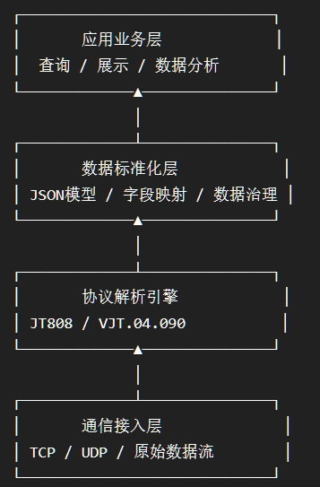

三、核心功能模块

模块一：多协议通信接入模块

功能描述
负责与车辆终端建立数据通信链路，实现终端上传数据的实时接收、缓存和转交。
支持：
- TCP长连接通信
- UDP数据接入
- 原始HEX数据流接收
- 多终端并发接入
- 异常连接恢复
技术特点
（1）面向字节流的数据接入机制
区别于传统字符串处理方式，系统采用二进制帧流解析模型，对车辆终端上传的数据进行字节级处理。
能够有效避免：
- 半包
- 粘包
- 数据截断
- 非法字符干扰
（2）终端会话管理
系统通过终端唯一标识建立逻辑会话：
包括：
- 终端手机号识别
- 通信流水号跟踪
- 数据帧关联

模块二：协议帧解码引擎

功能描述
实现JT/T808协议基础框架解析。
支持：
- 消息ID识别
- 消息体属性解析
- 数据加密方式识别
- 分包机制处理
- 校验码验证
核心能力
智能协议识别
系统通过消息头特征自动识别：
0704 位置数据批量上传

0200 位置信息上传

0900 数据透传

8001 平台通用应答
自动进入对应解析流程。

模块三：VJT.04.090扩展协议解析模块

产品价值核心模块
功能描述
针对车辆智能终端厂商扩展协议VJT.04.090进行深度解析。
实现：
- 扩展消息识别
- 专用数据流解析
- 外设数据解析
- OBD数据解析
- 工况数据解析

支持数据类型
1.车辆基础运行数据
包括：
- 车辆位置
- 行驶速度
- 行驶方向
- 定位时间
- GPS状态
2.车辆动力系统数据
包括：
- 发动机转速
- 冷却液温度
- 燃油状态
- 电池状态
- 电压信息
3.车辆工况数据
支持：
- 环卫车辆作业状态
- 工程车辆状态
- 专用车辆设备状态

模块四：动态TLV数据解析模块
功能描述
针对JT808附加信息和VJT扩展字段采用动态TLV解析架构。
数据结构：ID 长度 数据内容
系统无需修改核心代码即可扩展新的设备字段。

技术优势
传统方式：
新增字段 修改代码 重新发布
本系统：
新增字段定义 加载配置 自动解析
提升协议适配效率。

模块五：批量位置数据解析模块
功能描述
针对0704位置批量上传消息，实现多点轨迹数据快速解析。
支持：
- 多位置点解析
- 数据长度校验
- 时间连续性分析
- 轨迹数据生成
核心处理：
0704

数据数量 位置数据1 位置数据2 位置数据N

模块六：数据标准化输出模块
功能描述
将复杂协议数据转换为统一业务数据模型。
输入：7E 02 00 ...
输出：
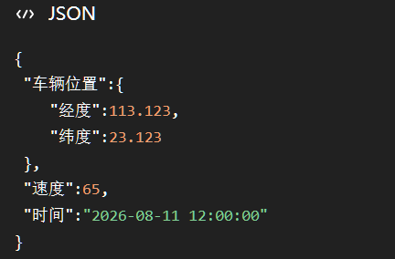
支持输出
- JSON
- 数据库对象
- API接口模型
- Web展示模型

模块七：协议异常诊断模块
功能描述
针对车联网环境复杂性，提供协议异常分析能力。
自动检测：
- 非法转义
- 长度异常
- 数据截断
- 字段越界
- 未知扩展ID
例如：
7D00

非法转义 定位异常字节位置
提高现场问题定位效率。

模块八：协议扩展管理模块
功能描述
提供面向未来设备升级的扩展机制。
支持：
- 新消息ID快速接入
- 新附加字段注册
- 新车型协议适配
实现：
“一套解析框架，多型号终端兼容”。

模块九：原始数据采集与审计存储模块
功能描述
系统提供终端通信数据全生命周期管理能力，对车辆终端上传的原始通信数据进行自动采集、分类存储和追踪管理。通过原始数据留存机制，实现车辆通信过程的完整记录，为协议调试、设备兼容分析、异常追踪以及数据回溯提供可靠依据。

1. 原始通信数据实时采集
系统在通信接入层对终端上传的数据流进行实时捕获。
支持：
- TCP数据流采集
- UDP数据采集
- 原始HEX报文保存
- 数据接收时间记录
- 终端身份关联
数据链路：
车辆终端 通信服务器 原始数据采集模块 协议解析引擎 结构化数据

2. 数据包级独立存储机制
不同于传统日志系统仅保存文本信息，本系统采用数据包级归档方式。
每一个通信数据包独立生成数据文件：
例如：
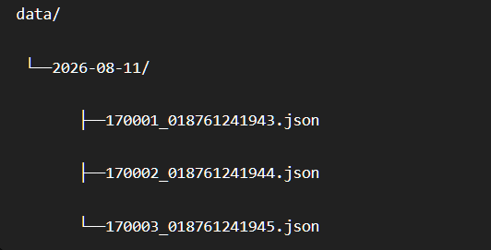
文件包含：
- 接收时间
- 终端号码
- 原始HEX数据
- 消息类型
- 解析结果
- 异常信息

3. 数据可追溯机制
通过原始数据和解析结果双向关联，实现：
解析结果 定位原始报文 重新执行解析 验证解析逻辑
应用场景：
- 客户现场问题分析
- 新车型协议适配
- 终端厂商联调
- 数据质量验证

模块十：数据接口转发服务模块
功能描述
系统提供标准化数据输出能力，将解析后的车辆明文数据通过接口方式推送业务系统。
支持未来扩展：
- HTTP API接口
- WebSocket实时推送
- MQTT消息发布
- 数据库同步
- 消息队列转发
数据流转架构
车辆终端 协议接入 解析引擎 数据标准化 接口服务层 业务平台

接口输出示例
原始：7E0200......
解析：
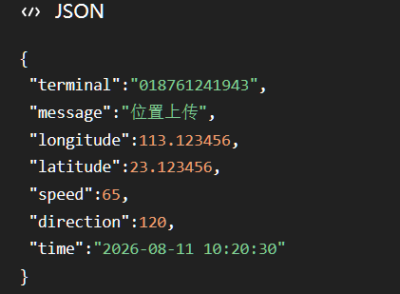
业务系统无需了解JT808协议，即可直接使用车辆业务数据。

四、产品技术特点

1. 高兼容性
支持：
- JT/T808标准协议
- VJT扩展协议
- 厂商私有扩展字段

2. 高扩展性
采用：
- 模块化解析
- 字段映射机制
- 动态数据模型
降低后期维护成本。

3. 高可靠性
具备：
- 数据完整性校验
- 长度一致性检测
- 异常定位机制

